Resolución del Pleno del Instituto de Transparencia, Acceso a la Información Pública y Protección de Datos Personales del Estado de México y Municipios, con domicilio en Metepec, Estado de México, de fecha tres de julio de dos mil diecinueve.

VISTO el expediente formado con motivo del recurso de revisión 03312/INFOEM/IP/RR/2019, promovido por el C. Xxxxxx Xxxxxxx Xx Xxxxxxxxxxxxx, en lo sucesivo EL RECURRENTE, en contra de la respuesta emitida por el Ayuntamiento de Almoloya del Río, en lo sucesivo EL SUJETO OBLIGADO, se procede a dictar la presente resolución con base en lo siguiente:

RESULTANDO

I. En fecha nueve de abril de dos mil diecinueve, EL RECURRENTE presentó a través del Sistema de Acceso a la Información Mexiquense, en lo subsecuente EL SAIMEX ante EL SUJETO OBLIGADO, la solicitud de acceso a la información pública, a la que se le asignó el número de expediente 00042/ALMORI/IP/2019, mediante la cual requirió:

“Que se publicaran los Programas Operativos Anuales de cada uno de las Direcciones que integran el Ayuntamiento.” (Sic).

MODALIDAD DE ENTREGA: Vía SAIMEX.

II. De las constancias que obran en EL SAIMEX, se advierte que en fecha tres de mayo de dos mil diecinueve, el Responsable de la Unidad de Transparencia del SUJETO OBLIGADO dio respuesta a la solicitud de información, en los siguientes términos:

“…Se adjunto archivo con respuesta a lo solicitado y agrego link donde puede descargar la información.

ATENTAMENTE

LIC. IVAN GEOVANY DE LA CRUZ JIMENEZ” (Sic)

Advirtiendo de dicha respuesta, que EL SUJETO OBLIGADO acompañó el archivo oficio_42.pdf, el cual será motivo de análisis en la presente resolución.

III. Inconforme con la respuesta, el tres de mayo de dos mil diecinueve, EL RECURRENTE interpuso el recurso de revisión objeto del presente estudio, el cual fue registrado en EL SAIMEX y se le asignó el número de expediente 03312/INFOEM/IP/RR/2019, en el que señaló como acto impugnado y razones o motivos de inconformidad:

“Lo programas Operativos Anuales 2019 del Municipio de Almoloya del Rio”(sic)

Asimismo, como razones o motivos de inconformidad:

“La información que se adjunta, si bien se encuentra con los elementos necesarios, no hacen referencia al plan municipal de desarrollo y no vienen firmados por las autoridades competentes”

IV. El tres de mayo de dos mil diecinueve, el recurso de que se trata se envió electrónicamente al Instituto de Transparencia, Acceso a la Información Pública y Protección de Datos Personales del Estado de México y Municipios y con fundamento en el artículo 185, fracción I de la Ley de Transparencia y Acceso a la Información Pública del Estado de México y Municipios, se turnó, a través del SAIMEX, a la Comisionada EVA ABAID YAPUR, a efecto de decretar su admisión o desechamiento.

V. De las constancias del expediente electrónico del SAIMEX, se advierte que en fecha diez de mayo de dos mil diecinueve, se acordó la admisión a trámite del recurso de revisión que nos ocupa; así como, la integración del expediente respectivo, mismo que se puso a disposición de las partes, para que en un plazo máximo de siete días hábiles conforme a lo dispuesto por el artículo 185 de la Ley de Transparencia y Acceso a la Información Pública del Estado de México y Municipios, manifestaran lo que a su derecho conviniera, a efecto de presentar pruebas y alegatos; así como para que EL SUJETO OBLIGADO rindiera su Informe Justificado.

VI. En cumplimiento a lo anterior, de las constancias del expediente electrónico del SAIMEX, se advierte que el catorce de mayo de dos mil diecinueve, EL SUJETO OBLIGADO envió el Informe Justificado, como se desprende a continuación:
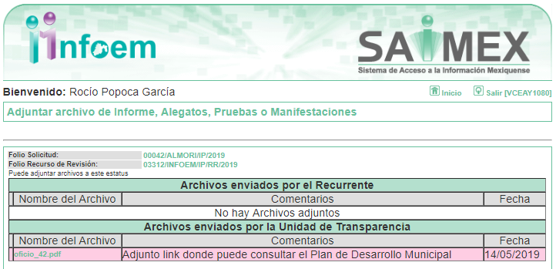

Advirtiendo que en dicho informe, que EL SUJETO OBLIGADO anexó el archivo oficio_42.pdf; los cuales no fueron puestos a disposición del RECURRENTE, en razón de que no se actualizó el supuesto de la fracción III del artículo 185 de la Ley de Transparencia y Acceso a la Información Pública del Estado de México y Municipios; pues de su contenido se advierte el formato del recurso de revisión materia del presente asunto, tal como se muestra a continuación.
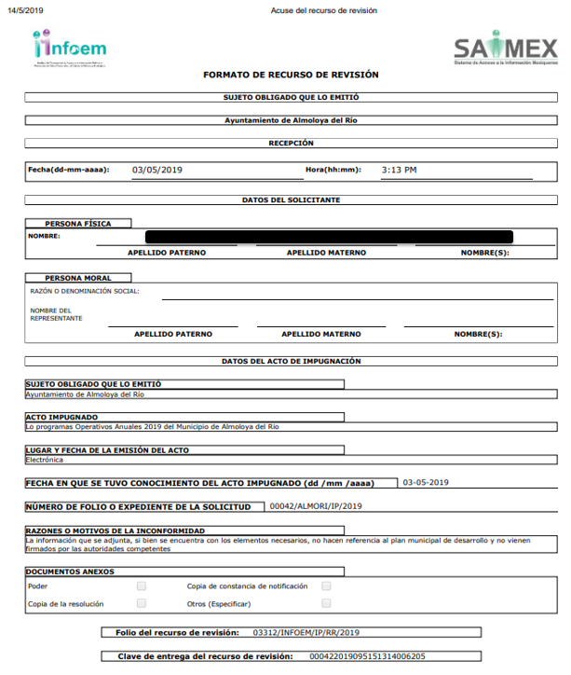
Por su parte, el particular no realizó manifiestación alguna, ni presentó pruebas o alegatos.

VII. En fecha veintinueve de mayo de dos mil diecinueve, se notificó a las partes el Acuerdo de Cierre de Instrucción en los siguientes términos:
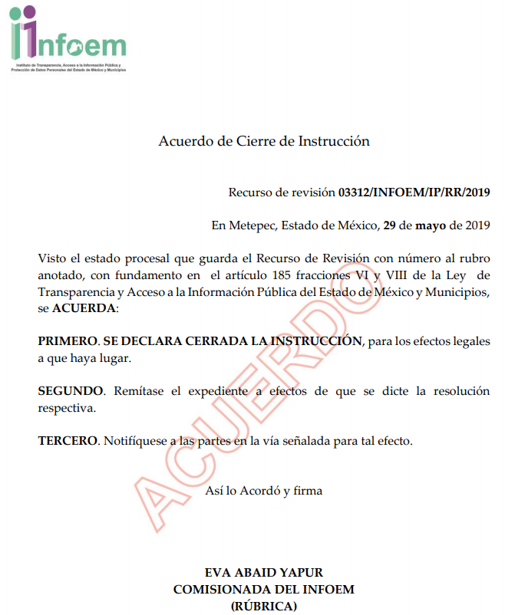

VIII. El veinticinco de junio de dos mil diecinueve, la Comisionada Ponente acordó ampliar el plazo para resolver el recurso de revisión de mérito, por un periodo de hasta quince días hábiles, de conformidad con el artículo 181, tercer párrafo de la Ley de Transparencia y Acceso a la Información Pública del Estado de México y Municipios.

IX. Con fundamento en el artículo 185, fracción VIII de la Ley de Transparencia y Acceso a la Información Pública del Estado de México y Municipios, se remitió el expediente a efecto de que la Comisionada EVA ABAID YAPUR formule y presente al Pleno el proyecto de resolución correspondiente; y

CONSIDERANDO

PRIMERO. Competencia. Este Instituto de Transparencia, Acceso a la Información Pública y Protección de Datos Personales del Estado de México y Municipios, es competente para conocer y resolver el presente recurso, conforme a lo dispuesto en los artículos 6, Letra A de la Constitución Política de los Estados Unidos Mexicanos; 5, párrafos vigésimo, vigésimo primero y vigésimo segundo, fracciones IV y V de la Constitución Política del Estado Libre y Soberano de México; 1, 2, fracción II, 13, 29, 36, fracciones I y II, 176, 178, 179, 181, párrafo tercero y 185 de la Ley de Transparencia y Acceso a la Información Pública del Estado de México y Municipios; y 9, fracciones I y XXIV y 11 del Reglamento Interior del Instituto de Transparencia, Acceso a la Información Pública y Protección de Datos Personales del Estado de México y Municipios; toda vez que se trata de un recurso de revisión interpuesto por un Ciudadano en términos de la Ley de la materia.

SEGUNDO. Interés. El recurso de revisión fue interpuesto por parte legítima, en atención a que se presentó por EL RECURRENTE, quien es la misma persona que formuló la solicitud de acceso a la información pública al SUJETO OBLIGADO.

TERCERO. Oportunidad. El recurso de revisión fue interpuesto dentro del plazo de quince días hábiles contados a partir del día siguiente en que EL RECURRENTE tuvo conocimiento de la respuesta impugnada, tal y como lo prevé el artículo 178 de la Ley de Transparencia y Acceso a la Información Pública del Estado de México y Municipios, que establece:

“Artículo 178. El solicitante podrá interponer, por sí mismo o a través de su representante, de manera directa o por medios electrónicos, recurso de revisión ante el Instituto o ante la Unidad de Transparencia que haya conocido de la solicitud dentro de los quince días hábiles, siguientes a la fecha de la notificación de la respuesta.

A falta de respuesta del sujeto obligado, dentro de los plazos establecidos en esta Ley, a una solicitud de acceso a la información pública, el recurso podrá ser interpuesto en cualquier momento, acompañado con el documento que pruebe la fecha en que presentó la solicitud.

En el caso de que se interponga ante la Unidad de Transparencia, ésta deberá remitir el recurso de revisión al Instituto a más tardar al día siguiente de haberlo recibido.”

En efecto, atendiendo a que EL SUJETO OBLIGADO notificó la respuesta a la solicitud de información pública el tres de mayo de dos mil diecinueve; en consecuencia, el plazo de quince días hábiles que el artículo 178 de la ley de la materia otorga al RECURRENTE para presentar el recurso de revisión, transcurrió del siete al veintisiete de mayo de dos mil diecinueve, sin contemplar en el cómputo los días cuatro, cinco, once, doce, dieciocho, diecinueve, veinticinco y veintiséis de mayo de dos mil diecinueve, por corresponder a sábados y domingos, considerados como días inhábiles; en términos del artículo 3, fracción X de la Ley de Transparencia y Acceso a la Información Pública del Estado de México y Municipios; así como, el día seis de mayo de dos mil diecinueve, por ser considerado como día no laborable, en términos del Calendario Oficial de este Instituto, publicado en el Periódico Oficial del Estado Libre y Soberano de México “Gaceta del Gobierno”, el diecinueve de diciembre del año dos mil dieciocho.

En ese tenor, si el recurso de revisión que nos ocupa, se interpuso el tres de mayo de dos mil diecinueve, éste se encuentra dentro de los márgenes temporales previstos en el citado precepto legal y, por tanto, se considera oportuno.

Lo anterior es así, toda vez que aun cuando el medio de impugnación que nos ocupa, se haya interpuesto el mismo día en que se tuvo por notificada la respuesta impugnada, ello es insuficiente para desechar el recurso de revisión de mérito, toda vez que el precepto legal citado, sólo establece que estos medios de defensa se han de promover dentro de los quince días hábiles siguientes al en que EL RECURRENTE tenga conocimiento de la respuesta impugnada; sin embargo, no prohíbe que el recurso de revisión, se presente el mismo día en que aquélla fue notificada.

En sustento a lo anterior, es aplicable por analogía la Jurisprudencia número 1a./J. 41/2015 (10a.), Décima época, sustentada por la Primera Sala de la Suprema Corte de Justicia de la Nación, visible en la página 569, libro 19, tomo I, de la Gaceta del Semanario Judicial de la Federación, del mes de junio de 2015, cuyo rubro y texto esgrimen:

“RECURSO DE RECLAMACIÓN. SU INTERPOSICIÓN NO ES EXTEMPORÁNEA SI SE REALIZA ANTES DE QUE INICIE EL PLAZO PARA HACERLO. Conforme al artículo 104, párrafo segundo, de la Ley de Amparo, el recurso de reclamación podrá interponerse por cualquiera de las partes, por escrito, dentro del término de tres días siguientes al en que surta efectos la notificación de la resolución impugnada. Ahora bien, dicho numeral sólo refiere que el aludido medio de defensa no puede hacerse valer después de tres días, por tanto, no impide que el escrito correspondiente se presente antes de iniciado ese término. De ahí que si dicho recurso se interpone antes de que inicie el plazo para hacerlo, su presentación no es extemporánea.
Recurso de reclamación 953/2013. 9 de abril de 2014. Cinco votos de los Ministros Arturo Zaldívar Lelo de Larrea, José Ramón Cossío Díaz, Alfredo Gutiérrez Ortiz Mena, Olga Sánchez Cordero de García Villegas y Jorge Mario Pardo Rebolledo. Ponente: Arturo Zaldívar Lelo de Larrea. Secretaria: Carmina Cortés Rodríguez.
Recurso de reclamación 1067/2014. Raúl Rodríguez Cervantes. 28 de enero de 2015. Cinco votos de los Ministros Arturo Zaldívar Lelo de Larrea, José Ramón Cossío Díaz, Jorge Mario Pardo Rebolledo, Olga Sánchez Cordero de García Villegas y Alfredo Gutiérrez Ortiz Mena. Ponente: Alfredo Gutiérrez Ortiz Mena. Secretaria: Cecilia Armengol Alonso.
Recurso de reclamación 895/2014. 18 de febrero de 2015. Cinco votos de los Ministros Arturo Zaldívar Lelo de Larrea, José Ramón Cossío Díaz, Jorge Mario Pardo Rebolledo, Olga Sánchez Cordero de García Villegas y Alfredo Gutiérrez Ortiz Mena. Ponente: José Ramón Cossío Díaz. Secretario: Rodrigo Montes de Oca Arboleya.
Recurso de reclamación 1164/2014. Paula Abascal Valdez. 18 de febrero de 2015. Cinco votos de los Ministros Arturo Zaldívar Lelo de Larrea, José Ramón Cossío Díaz, Jorge Mario Pardo Rebolledo, Olga Sánchez Cordero de García Villegas y Alfredo Gutiérrez Ortiz Mena. Ponente: José Ramón Cossío Díaz. Secretaria: Lorena Goslinga Remírez.
Recurso de reclamación 1231/2014. 18 de marzo de 2015. Cinco votos de los Ministros Arturo Zaldívar Lelo de Larrea, José Ramón Cossío Díaz, Jorge Mario Pardo Rebolledo, Olga Sánchez Cordero de García Villegas y Alfredo Gutiérrez Ortiz Mena. Ponente: Arturo Zaldívar Lelo de Larrea. Secretario: Saúl Armando Patiño Lara.
Tesis de jurisprudencia 41/2015 (10a.). Aprobada por la Primera Sala de este Alto Tribunal, en sesión privada de veintisiete de mayo de dos mil quince.”
Esta tesis se publicó el viernes 19 de junio de 2015 a las 9:30 horas en el Semanario Judicial de la Federación y, por ende, se considera de aplicación obligatoria a partir del lunes 22 de junio de 2015, para los efectos previstos en el punto séptimo del Acuerdo General Plenario 19/2013.”

Por lo tanto, en aras de privilegiar el derecho de acceso a la información se entra al estudio del presente recurso de revisión, sin que la fecha en que se presentó afecte la resolución.

CUARTO. Procedibilidad. Esta Ponencia considera importante abordar el análisis de los requisitos de procedibilidad del recurso de revisión, así el artículo 180 de la Ley de Transparencia y Acceso a la Información Pública del Estado de México y Municipios, que establece lo siguiente:

“Artículo 180. El recurso de revisión contendrá:
I. El sujeto obligado ante la cual se presentó la solicitud;
II. El nombre del solicitante que recurre o de su representante y, en su caso, del tercero interesado, así como la dirección o medio que señale para recibir notificaciones;
III. El número de folio de respuesta de la solicitud de acceso;
IV. La fecha en que fue notificada la respuesta al solicitante o tuvo conocimiento del acto reclamado, o de presentación de la solicitud, en caso de falta de respuesta;
V. El acto que se recurre;
VI. Las razones o motivos de inconformidad;
VII. La copia de la respuesta que se impugna y, en su caso, de la notificación correspondiente, en el caso de respuesta de la solicitud; y
VIII. Firma del recurrente, en su caso, cuando se presente por escrito, requisito sin el cual se dará trámite al recurso.
Adicionalmente, se podrán anexar las pruebas y demás elementos que considere procedentes someter a juicio del Instituto.
En ningún caso será necesario que el particular ratifique el recurso de revisión interpuesto.
En caso de que el recurso se interponga de manera electrónica no será indispensable que contengan los requisitos establecidos en las fracciones II, IV, VII y VIII.”
(Énfasis añadido)

En principio, de una interpretación del artículo transcrito se observan los requisitos que deberán contener los recursos de revisión; sobre el particular, de la revisión del expediente electrónico del SAIMEX se desprende que la parte solicitante y ahora RECURRENTE, en ejercicio de su derecho de acceso a la información pública, no proporcionó su nombre completo para que sea identificado, por lo que no se tiene certeza sobre su identidad, lo que en estricto sentido, provoca que no se colmen los requisitos establecidos en el citado artículo 180 de la Ley de Transparencia.

Empero lo anterior, debe destacarse que el artículo 15 de Ley de Transparencia y Acceso a la Información Pública del Estado de México y Municipios prevé que, toda persona tendrá acceso a la información sin necesidad de acreditar interés alguno o justificar su utilización, de lo que se infiere que para el ejercicio del derecho de acceso a la información pública, el nombre no es un requisito sine qua non para que los particulares ejerzan el derecho de acceso a la información pública, pues por el contrario la Ley de la materia prevé en su artículo 155, párrafo segundo la posibilidad de que las solicitudes de información sean anónimas, al utilizar un nombre incompleto o, inclusive un seudónimo.

Correlativo a ello, cabe mencionar que los artículos 6, Apartado A, fracciones III y IV de la Constitución Política de los Estados Unidos Mexicanos y 5, párrafos vigésimo, vigésimo primero y vigésimo segundo, fracciones I, III, IV y V de la Constitución Política del Estado Libre y Soberano de México garantizan el ejercicio del derecho de acceso a la información pública, toda vez que disponen que toda persona sin necesidad de acreditar interés alguno o justificar su utilización, tendrá acceso gratuito a la información pública; preceptos cuyo texto y sentido literal es el siguiente:

Constitución Política de los Estados Unidos Mexicanos
“Artículo 6o. La manifestación de las ideas no será objeto de ninguna inquisición judicial o administrativa, sino en el caso de que ataque a la moral, la vida privada o los derechos de terceros, provoque algún delito, o perturbe el orden público; el derecho de réplica será ejercido en los términos dispuestos por la ley. El derecho a la información será garantizado por el Estado.
Toda persona tiene derecho al libre acceso a información plural y oportuna, así como a buscar, recibir y difundir información e ideas de toda índole por cualquier medio de expresión.
Para efectos de lo dispuesto en el presente artículo se observará lo siguiente:
A. Para el ejercicio del derecho de acceso a la información, la Federación, los Estados y el Distrito Federal, en el ámbito de sus respectivas competencias, se regirán por los siguientes principios y bases:
I. Toda la información en posesión de cualquier autoridad, entidad, órgano y organismo de los Poderes Ejecutivo, Legislativo y Judicial, órganos autónomos, partidos políticos, fideicomisos y fondos públicos, así como de cualquier persona física, moral o sindicato que reciba y ejerza recursos públicos o realice actos de autoridad en el ámbito federal, estatal y municipal, es pública y sólo podrá ser reservada temporalmente por razones de interés público y seguridad nacional, en los términos que fijen las leyes. En la interpretación de este derecho deberá prevalecer el principio de máxima publicidad. Los sujetos obligados deberán documentar todo acto que derive del ejercicio de sus facultades, competencias o funciones, la ley determinará los supuestos específicos bajo los cuales procederá la declaración de inexistencia de la información.
II. La información que se refiere a la vida privada y los datos personales será protegida en los términos y con las excepciones que fijen las leyes.
III. Toda persona, sin necesidad de acreditar interés alguno o justificar su utilización, tendrá acceso gratuito a la información pública, a sus datos personales o a la rectificación de éstos.
IV. Se establecerán mecanismos de acceso a la información y procedimientos de revisión expeditos que se sustanciarán ante los organismos autónomos especializados e imparciales que establece esta Constitución.
V. Los sujetos obligados deberán preservar sus documentos en archivos administrativos actualizados y publicarán, a través de los medios electrónicos disponibles, la información completa y actualizada sobre el ejercicio de los recursos públicos y los indicadores que permitan rendir cuenta del cumplimiento de sus objetivos y de los resultados obtenidos.
VI. Las leyes determinarán la manera en que los sujetos obligados deberán hacer pública la información relativa a los recursos públicos que entreguen a personas físicas o morales.
VII. La inobservancia a las disposiciones en materia de acceso a la información pública será sancionada en los términos que dispongan las leyes.
VIII. La Federación contará con un organismo autónomo, especializado, imparcial, colegiado, con personalidad jurídica y patrimonio propio, con plena autonomía técnica, de gestión, capacidad para decidir sobre el ejercicio de su presupuesto y determinar su organización interna, responsable de garantizar el cumplimiento del derecho de acceso a la información pública y a la protección de datos personales en posesión de los sujetos obligados en los términos que establezca la ley.
…
La ley establecerá aquella información que se considere reservada o confidencial.”

Constitución Política del Estado Libre y Soberano de México

“Artículo 5. …
El derecho a la información será garantizado por el Estado. La ley establecerá las previsiones que permitan asegurar la protección, el respeto y la difusión de este derecho.
Para garantizar el ejercicio del derecho de transparencia, acceso a la información pública y protección de datos personales, los poderes públicos y los organismos autónomos, transparentarán sus acciones, en términos de las disposiciones aplicables, la información será oportuna, clara, veraz y de fácil acceso.
Este derecho se regirá por los principios y bases siguientes:
I. Toda la información en posesión de cualquier autoridad, entidad, órgano y organismos de los Poderes Ejecutivo, Legislativo y Judicial, órganos autónomos, partidos políticos, fideicomisos y fondos públicos estatales y municipales, así como del gobierno y de la administración pública municipal y sus organismos descentralizados, asimismo de cualquier persona física, jurídica colectiva o sindicato que reciba y ejerza recursos públicos o realice actos de autoridad en el ámbito estatal y municipal, es pública y sólo podrá ser reservada temporalmente por razones previstas en la Constitución Política de los Estados Unidos Mexicanos de interés público y seguridad, en los términos que fijen las leyes. En la interpretación de este derecho deberá prevalecer el principio de máxima publicidad. Los sujetos obligados deberán documentar todo acto que derive del ejercicio de sus facultades, competencias o funciones, la ley determinará los supuestos específicos bajo los cuales procederá la declaración de inexistencia de la información.
II. La información referente a la intimidad de la vida privada y la imagen de las personas será protegida a través de un marco jurídico rígido de tratamiento y manejo de datos personales, con las excepciones que establezca la ley reglamentaria.
III. Toda persona, sin necesidad de acreditar interés alguno o justificar su utilización, tendrá acceso gratuito a la información pública, a sus datos personales o a la rectificación de éstos.
IV. Se establecerán mecanismos de acceso a la información y procedimientos de revisión expeditos que se sustanciarán ante el organismo autónomo especializado e imparcial que establece esta Constitución.
V. Los procedimientos de acceso a la información pública, de acceso, corrección y supresión de datos personales, así como los recursos de revisión derivados de los mismos, podrán tramitarse por medios electrónicos, a través de un sistema automatizado que para tal efecto establezca la ley reglamentaria y el organismo autónomo garante en el ámbito de su competencia. Las resoluciones que correspondan a estos procedimientos se sistematizarán para favorecer su consulta.”
(Énfasis añadido)

Por otra parte, del contenido del artículo 1 de la Constitución Política de los Estados Unidos Mexicanos, se destaca lo siguiente:

“Artículo 1o. En los Estados Unidos Mexicanos todas las personas gozarán de los derechos humanos reconocidos en esta Constitución y en los tratados internacionales de los que el Estado Mexicano sea parte, así como de las garantías para su protección, cuyo ejercicio no podrá restringirse ni suspenderse, salvo en los casos y bajo las condiciones que esta Constitución establece.
Las normas relativas a los derechos humanos se interpretarán de conformidad con esta Constitución y con los tratados internacionales de la materia favoreciendo en todo tiempo a las personas la protección más amplia.
Todas las autoridades, en el ámbito de sus competencias, tienen la obligación de promover, respetar, proteger y garantizar los derechos humanos de conformidad con los principios de universalidad, interdependencia, indivisibilidad y progresividad. En consecuencia, el Estado deberá prevenir, investigar, sancionar y reparar las violaciones a los derechos humanos, en los términos que establezca la ley.”
(Énfasis añadido)

En esa virtud, de una interpretación sistemática, armónica y progresiva del derecho humano de acceso a la información pública se reitera que toda persona, sin necesidad de acreditar interés alguno o justificar su utilización, deberá tener acceso a la información pública, es decir, dicho derecho fundamental exime a quien lo ejerce, de acreditar su legitimación en la causa o su interés en el asunto, lo que permite la posibilidad de que inclusive, la solicitud de acceso a la información pueda ser anónima o no contener un nombre que identifique al solicitante o que permita tener certeza sobre su identidad.

Robustece lo anterior, el Criterio 6/2014 del entonces Instituto Federal de Acceso a la Información y Protección de Datos (IFAI), ahora Instituto Nacional de Transparencia, Acceso a la Información y Protección de Datos Personales (INAI), el cual se reproduce para una mayor referencia:

“Acceso a información gubernamental. No debe condicionarse a que el solicitante acredite su personalidad, demuestre interés alguno o justifique su utilización. De conformidad con lo dispuesto en los artículos 6o., apartado A, fracción III de la Constitución Política de los Estados Unidos Mexicanos, y 1º, 2º, 4º y 40 de la Ley Federal de Transparencia y Acceso a la Información Pública Gubernamental, la respuesta a una solicitud de acceso a información y entrega de la misma, no debe estar condicionada a que el particular acredite su personalidad, demuestre interés alguno o justifique su utilización, en virtud de que los sujetos obligados no deben requerir al solicitante mayores requisitos que los establecidos en la Ley. En este sentido, las dependencias y entidades, sólo deberán asegurarse de que, en su caso, se haya cubierto el pago de reproducción y envío de la información, mediante la exhibición del recibo correspondiente.”

En ese orden de ideas, se estima que el requerimiento relativo al nombre como presupuesto de procedibilidad, podría limitar el ejercicio del derecho de acceso a la información pública, debido a que, el hecho de solicitar la identificación del RECURRENTE a través de dicho dato personal, en ciertos extremos se equipara a una exigencia acerca de su interés o justificación de su utilización, lo que materialmente haría nugatorio un derecho fundamental.

Aunado a ello, para el estudio de la materia sobre la que se resuelve el presente recurso de revisión, resulta intrascendente conocer el nombre de la persona que lo hubiere promovido, en virtud de que tanto la Constitución Federal, como la Constitución Política del Estado Libre y Soberano de México reconocen la prerrogativa de los individuos para que no resulte necesario la acreditación de un interés o justificar la utilización de la información; por lo que, resulta ocioso realizar dicho análisis, en la inteligencia de que se limitaría el ejercicio de un Derecho Humano, como el Derecho de Acceso a la Información Pública, por una cuestión procedimental.

Asimismo, se estima que el requisito relativo al nombre del RECURRENTE no constituye un presupuesto indispensable de procedibilidad de los recursos de revisión, en términos de los artículos 25 de la Convención Americana de Derechos Humanos, 1 párrafos segundo y tercero, 6 apartado A, fracciones III y IV de la Constitución Política de los Estados Unidos Mexicanos y 5, párrafo vigésimo segundo de la Constitución Política del Estado Libre y Soberano de México, debido a que el acceso a la información pública es un Derecho Humano que no requiere legitimación en la causa, sino que únicamente basta con que se encuentre legitimado en el procedimiento de recurso de revisión, circunstancia que se acredita en las constancias electrónicas del expediente, de las que se desprende que EL RECURRENTE es la misma persona que realizó la solicitud de acceso a la información pública que ahora se impugna.

En adición a lo anterior, el propio artículo 180, en su último párrafo, establece que cuando el recurso de revisión se interponga de manera electrónica no será indispensable que contenga determinados requisitos, entre ellos, el nombre del RECURRENTE; por lo que, en el presente caso, al haber sido presentado el recurso de revisión vía SAIMEX, dicho requisito resulta innecesario.

QUINTO. Estudio y resolución del asunto. Una vez determinada la vía sobre la que versará el presente recurso y previa revisión del expediente electrónico formado en EL SAIMEX, con motivo de la solicitud de información y del recurso a que da origen, es conveniente analizar si la respuesta del SUJETO OBLIGADO cumple con los requisitos y procedimientos del derecho de acceso a la información pública.

Primeramente, se precisa que se obvia el análisis de la competencia por parte del SUJETO OBLIGADO, para generar, administrar o poseer la información solicitada, dado que éste ha asumido la misma, en razón de que en su respuesta admitió contar con dicha información.

En efecto, el hecho de que EL SUJETO OBLIGADO haya asumido contar con la información pública solicitada, acepta que la genera, posee y administra, en ejercicio de sus funciones de derecho público, motivo por el cual se actualiza el supuesto jurídico, previsto en el artículo 12 de la Ley de Transparencia y Acceso a la Información Pública del Estado de México y Municipios.

“Artículo 12. Quienes generen, recopilen, administren, manejen, procesen, archiven o conserven información pública serán responsables de la misma en los términos de las disposiciones jurídicas aplicables.
Los sujetos obligados sólo proporcionarán la información pública que se les requiera y que obre en sus archivos y en el estado en que ésta se encuentre. La obligación de proporcionar información no comprende el procesamiento de la misma, ni el presentarla conforme al interés del solicitante; no estarán obligados a generarla, resumirla, efectuar cálculos o practicar investigaciones.”

Así, el estudio de la naturaleza jurídica de la información pública solicitada, tiene por objeto determinar si ésta la genera, posee o administra EL SUJETO OBLIGADO; sin embargo, en aquellos casos en que éste la asume, a nada práctico nos conduciría su estudio, ya que se insiste, dicha información, fue admitida por el mismo; por lo que, la genera, posee y administra, en ejercicio de sus funciones de derecho público, motivo por el cual, se actualiza el supuesto jurídico, previsto en el artículo 12 de la Ley de la materia, anteriormente referido.

Ahora bien, antes de proceder al análisis es importante señalar que el particular al momento de presentar su solicitud de acceso a la información, omitió precisar la temporalidad; atento a ello, este Órgano Garante en términos del artículo 13 y 181 párrafo cuarto de la Ley de la materia, suple la deficiencia presentada respecto a la temporalidad de la solicitud; por lo que, determina que ésta corresponderá a la del presente año dos mil diecinueve, es decir, el Programa Operativo Anual 2019.

Una vez precisado lo anterior, se procede a analizar las documentales que integran el expediente electrónico, a fin de determinar si con la información remitida por parte del SUJETO OBLIGADO mediante respuesta, se colma el derecho de acceso a la información ejercido por EL RECURRENTE, atento a ello, es conveniente recordar que el particular solicitó los Programas Operativos Anuales de cada una de las Direcciones que integran el Ayuntamiento; al respecto EL SUJETO OBLIGADO refirió que la información se encontraba en el apartado de “Transparencia” de la página oficial del Ayuntamiento de Almoloya del Río, en la Sección del Título V de la Ley General de Contabilidad Gubernamental o bien podía ingresar a través del enlace electrónico http://www.almoloyadelrio.gob.mx/contenidos/almoloyadelrio/transparencia/ProgramaZanualZ2019.pdf.

Atento a lo anterior, esta Ponencia Resolutora a fin de determinar si satisfizo el derecho de acceso a la información requerido por el particular, procedió a consultar la página oficial y el enlace electrónico proporcionado, tal como se advierte a continuación:
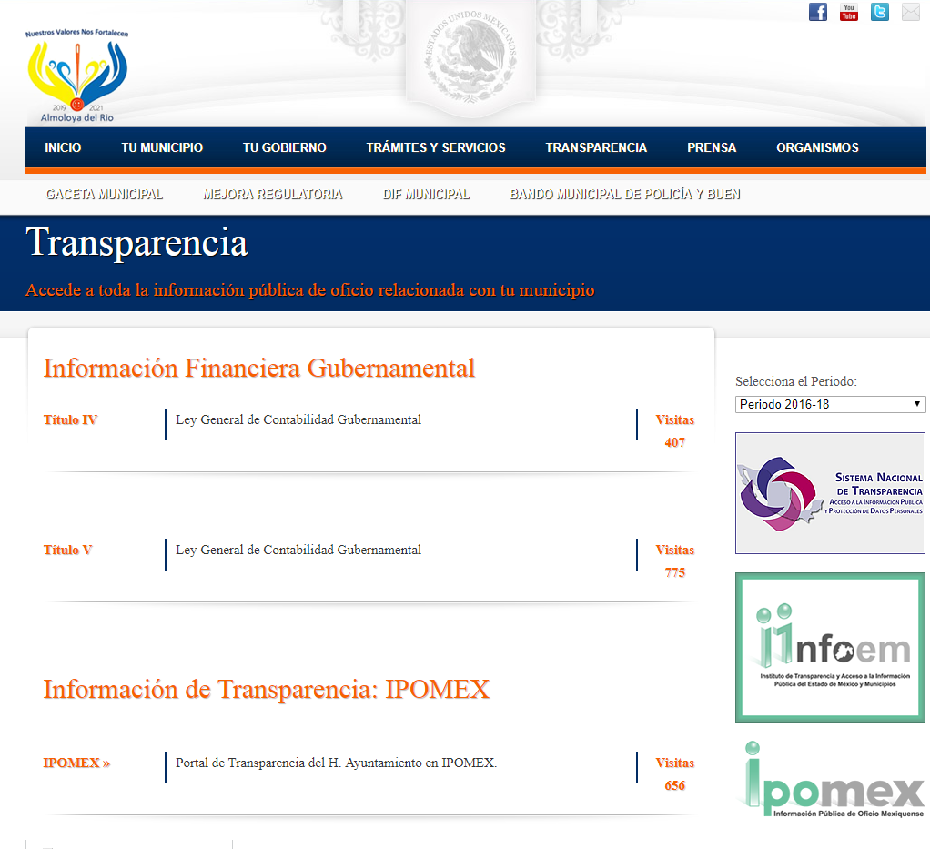
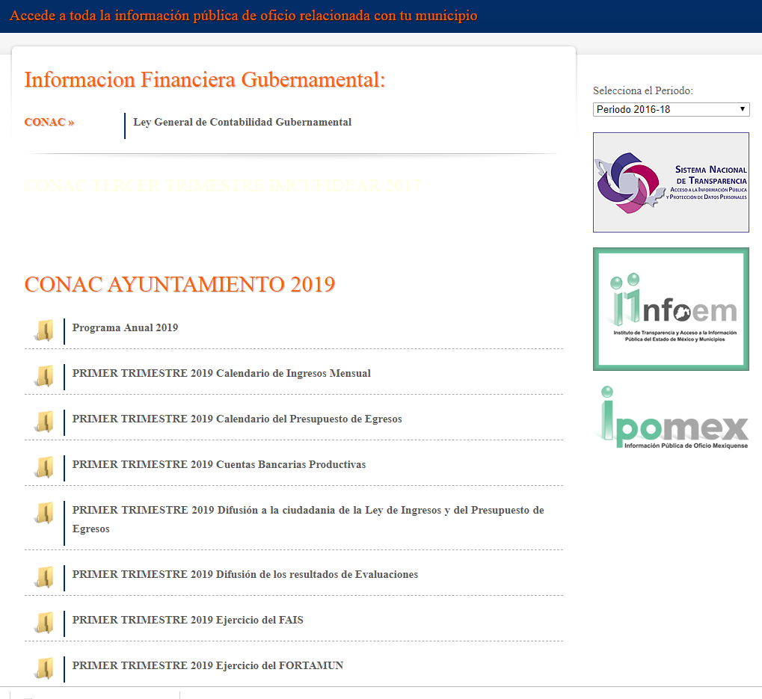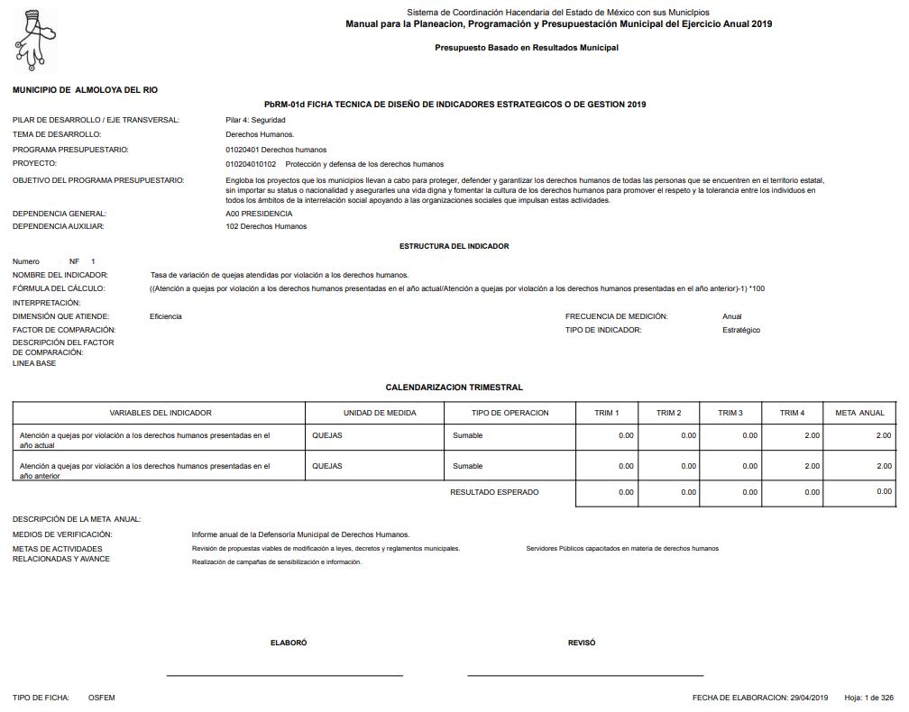

Es así que, tanto los pasos a seguir señalados por EL SUJETO OBLIGADO; así como, el link electrónico proporcionado, se advierte que satisfizo la solicitud presentada por EL RECURRENTE, pues una vez, seguidos todos los pasos o dando el enlace electrónico, se encuentra publicada la información relacionada con el Programa Operativo Anual 2019.
Por otro lado, no se omite comentar que el particular al momento de presentar el presente medio de impugnación refirió que si bien se adjuntaba la información, la cual se encontraba con los elementos necesarios, la misma no venía firmada por las autoridades; al respecto, es importante señalar que el hecho de que las documentales requeridas por el particular no se adviertan las firmas, dicha situación no le resta valor jurídico alguno, puesto de que se encuentra publicada en la página oficial del SUJETO OBLIGADO en uso de sus facultades y funciones, por lo que dicha información debe considerarse información aprobada por el Ayuntamiento de Almoloya del Río; así como verás.

Sirve para ilustrar lo anterior y fortalecer lo apuntado, un criterio 7/09 emitido por el Pleno del antes Instituto Federal de Transparencia y Protección de Datos Personales ahora (INAI) el cual establece que:

“Los documentos sin firma o membrete emitidos y/o notificados por las Unidades de Enlace de las dependencias o entidades son válidos en el ámbito de la Ley Federal de Transparencia y Acceso a la Información Pública Gubernamental cuando se proporcionan a través del sistema Infomex. La validez de las respuestas de las dependencias y entidades es intrínseca al uso del sistema Infomex, ya que al presentar el particular su solicitud por este medio electrónico, acepta que se le hagan las notificaciones por el mismo sistema, lo que incluye la respuesta. Lo anterior, de conformidad con lo señalado en el artículo 68, antepenúltimo párrafo del Reglamento de la Ley Federal de Transparencia y Acceso a la Información Pública Gubernamental, el cual establece que cuando el particular presente su solicitud de información por medios electrónicos a través del sistema que establezca el Instituto, se entenderá que acepta que las notificaciones, incluyendo la respuesta, le sean efectuadas por dicho sistema. Asimismo, la Ley Federal de Transparencia y Acceso a la Información Pública Gubernamental y demás marco normativo aplicable no establece la obligación de que las dependencias y entidades, al dar respuesta a una solicitud de acceso, deban emitirlas en papel membretado o firmado por servidor público alguno, toda vez que dicha respuesta se entiende emitida y/o notificada por la Unidad de Enlace de la dependencia o entidad a la que el particular remitió su solicitud. Lo anterior, tiene fundamento en el artículo 41 de la Ley Federal de Transparencia y Acceso a la Información Pública Gubernamental.
Expedientes:
0026/07 Instituto Nacional de Medicina Genómica – Alonso Gómez-Robledo V.
0641/07 Secretaría de Seguridad Pública – María Marván Laborde
2998/08 Comisión Federal de Electricidad – Alonso Lujambio Irazábal
0308/09 Aeropuertos y Servicios Auxiliares – Alonso Lujambio Irazábal
2614/09 Consejo Nacional para la Cultura y las Artes – Juan Pablo Guerrero
Amparán.
(Énfasis añadido)

Asimismo, no se omite comentar que el particular al momento de presentar el presente medio de impugnación manifestó como razones o motivos de inconformidad que “no hacen referencia al plan municipal de desarrollo y no vienen firmados por las autoridades competentes”; al respecto es de señalar que este Instituto observa que se trata de una petición adicional o plus petitio, en relación a la solicitud de información del RECURRENTE; esto es, adhiere información, que no había sido solicitada, pues de la solicitud primigenia únicamente se advierte que requirió información relacionada con los recibos de nómina.

Asimismo, dichas manifestaciones al haber sido referidas a manera de razones o motivos de inconformidad, devienen parcialmente fundadas, esto es así, debido a que al ser argumentos que no se plantearon ante EL SUJETO OBLIGADO que respondió a la solicitud de acceso a la información, respuesta que constituye el acto reclamado; resultaría injustificado examinar tales argumentos pues éstos no fueron del conocimiento del SUJETO OBLIGADO, por lo que, no tuvo la oportunidad legal de analizarlas ni de pronunciarse sobre ellas; atento a ello, se dejan a salvo sus derechos a fin de que pueda formular nuevamente la solicitud de acceso a la información que requiera.

Sirve de apoyo por analogía la siguiente tesis jurisprudencial número VI. 2º. A. J/7, publicada en el Semanario Judicial de la Federación y su gaceta, bajo el número de registro 178,788:

“CONCEPTOS DE VIOLACIÓN EN EL AMPARO DIRECTO. INOPERANCIA DE LOS QUE INTRODUCEN CUESTIONAMIENTOS NOVEDOSOS QUE NO FUERON PLANTEADOS EN EL JUICIO NATURAL. Si en los conceptos de violación se formulan argumentos que no se plantearon ante la Sala Fiscal que dictó la sentencia que constituye el acto reclamado, los mismos son inoperantes, toda vez que resultaría injustificado examinar la constitucionalidad de la sentencia combatida a la luz de razonamientos que no conoció la autoridad responsable, pues como tales manifestaciones no formaron parte de la litis natural, la Sala no tuvo la oportunidad legal de analizarlas ni de pronunciarse sobre ellas.
SEGUNDO TRIBUNAL COLEGIADO EN MATERIA ADMINISTRATIVA DEL SEXTO CIRCUITO.
Amparo directo 338/2001. Hilados de Lana, S.A. de C.V. 31 de octubre de 2001. Unanimidad de votos. Ponente: Amanda R. García González. Secretaria: Fernanda María Adela Talavera Díaz.
Amparo directo 20/2002. Afianzadora Insurgentes, S.A. de C.V. 14 de febrero de 2002. Unanimidad de votos. Ponente: Omar Losson Ovando. Secretaria: Elsa María López Luna.
Amparo directo 271/2002. Fianzas México Bital, S.A., Grupo Financiero Bital. 7 de noviembre de 2002. Unanimidad de votos. Ponente: Antonio Meza Alarcón. Secretario: Roberto Genchi Recinos.
Amparo directo 181/2003. Constructora y Arrendadora Paquime, S.A. de C.V. 5 de junio de 2003. Unanimidad de votos. Ponente: Omar Losson Ovando. Secretaria: Elsa María López Luna.
Amparo directo 137/2003. Oficentro Zanella, S.A. de C.V. 12 de junio de 2003. Unanimidad de votos. Ponente: Omar Losson Ovando. Secretaria: Elsa María López Luna.
Véase: Apéndice al Semanario Judicial de la Federación 1917-2000, Tomo III, Materia Administrativa, página 267, tesis 250, de rubro: "CONCEPTOS DE VIOLACIÓN EN EL AMPARO DIRECTO. INEFICACIA DE LOS ARGUMENTOS NO PROPUESTOS A LA SALA FISCAL RESPONSABLE."

Por lo anterior, se considera que las razones o motivos de inconformidad planteadas por EL RECURRENTE, resultan infundadas; en consecuencia este Órgano Garante determina CONFIRMAR la respuesta otorgada por el SUJETO OBLIGADO en la solicitud 00042/ALMORI/IP/2019.

Así, con fundamento en lo prescrito en los artículos 5, párrafos vigésimo, vigésimo primero y vigésimo segundo, fracciones IV y V, de la Constitución Política del Estado Libre y Soberano de México, y los artículos 2, fracción II, 9, 29, 36, fracciones I y II, 176, 178, 179, 181, 185, fracción I, 186 y 188, de la Ley de Transparencia y Acceso a la Información Pública del Estado de México y Municipios, este Pleno:

RESUELVE

PRIMERO. Resultan infundadas las razones o motivos de inconformidad planteadas por EL RECURRENTE, en términos del Considerando QUINTO de la presente resolución.

SEGUNDO. Se CONFIRMA la respuesta otorgada por EL SUJETO OBLIGADO a la solicitud de información 00042/ALMORI/IP/2019.

TERCERO. Notifíquese al Titular de la Unidad de Transparencia del SUJETO OBLIGADO para su conocimiento.

CUARTO. Notifíquese al RECURRENTE la presente resolución.

QUINTO. Hágase del conocimiento al RECURRENTE que de conformidad con lo establecido en el artículo 196 de la Ley de Transparencia y Acceso a la Información Pública del Estado de México y Municipios, podrá impugnarla vía Juicio de Amparo en los términos de las leyes aplicables.

Se dejan a salvo los de derechos del RECURRENTE a fin de que formule las solicitudes que a su derecho convengan.

ASÍ LO RESUELVE, POR UNANIMIDAD DE VOTOS EL PLENO DEL INSTITUTO DE TRANSPARENCIA, ACCESO A LA INFORMACIÓN PÚBLICA Y PROTECCIÓN DE DATOS PERSONALES DEL ESTADO DE MÉXICO Y MUNICIPIOS, CONFORMADO POR LOS COMISIONADOS ZULEMA MARTÍNEZ SÁNCHEZ; EVA ABAID YAPUR; JOSÉ GUADALUPE LUNA HERNÁNDEZ, JAVIER MARTÍNEZ CRUZ Y LUIS GUSTAVO PARRA NORIEGA; EN LA VIGÉSIMA QUINTA SESIÓN ORDINARIA CELEBRADA EL TRES DE JULIO DE DOS MIL DIECINUEVE, ANTE EL SECRETARIO TÉCNICO DEL PLENO, ALEXIS TAPIA RAMÍREZ.
Zulema Martínez Sánchez
Comisionada Presidenta
(RÚBRICA)
Eva Abaid Yapur  Comisionada  (RÚBRICA) | José Guadalupe Luna Hernández  Comisionado  (RÚBRICA)
Javier Martínez Cruz  Comisionado  (RÚBRICA) | Luis Gustavo Parra Noriega  Comisionado  (RÚBRICA)
Alexis Tapia Ramírez
Secretario Técnico del Pleno
(RÚBRICA)

Esta hoja corresponde a la resolución de tres de julio de dos mil diecinueve, emitida en el recurso de revisión número 03312/INFOEM/IP/RR/2019.
YSM/ATU/RPG

